Российское движение детей и молодёжи «Движение Первых»
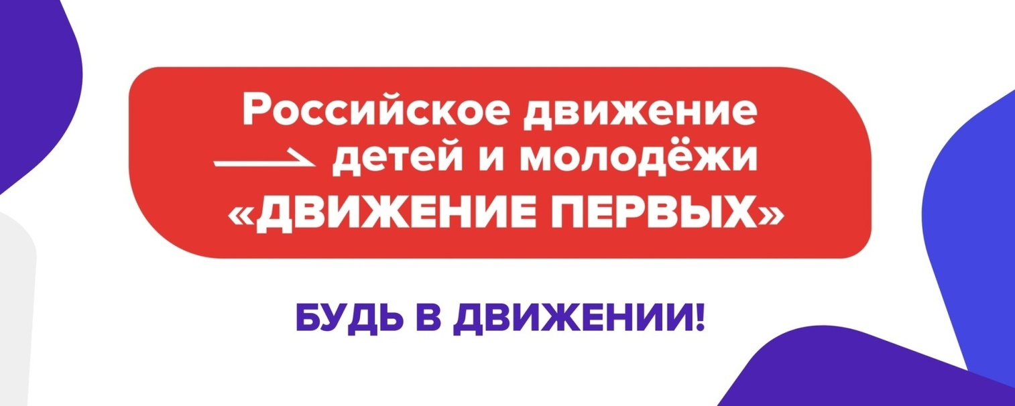
РДДМ - это движение созданное при поддержке Президента Российской Федерации Путина В.В. Его название "ДВИЖЕНИЕ ПЕРВЫХ" символично и объединяет детей и молодёжь всей страны.

Из истории создания Российского движения детей и молодёжи «Движение Первых»
20 апреля 2022 года школьница из Севастополя – 12-летняя Диана Красовская предложила Президенту России Владимиру Путину создать Движение, объединяющее всех детей страны. Свою идею она озвучила на заседании Наблюдательного Совета президентской платформы АНО «Россия – страна возможностей». Владимир Путин поддержал инициативу и уже 19 мая 2022 года в Государственную Думу Российской Федерации внесен законопроект о создании Движения.

На I Съезде Российского движения детей и молодежи делегаты от 89 региональных отделений Движения утвердили миссию, ценности и 12 основных направлений деятельности.

Миссия Движения:

– Быть с Россией
– Быть Человеком
– Быть Вместе
– Быть в Движении
– Быть Первыми

Ценности Движения:

ЖИЗНЬ И ДОСТОИНСТВО. Участники Движения в первую очередь ценят жизнь каждого человека. Берегут чувство собственного достоинства и заботятся о сохранении достоинства окружающих.
ПАТРИОТИЗМ. Участники Движения любят свою Родину - Россию. Любовь к стране проявляется в делах и поступках.
ДРУЖБА. Движение – источник Дружбы для каждого из участников. Вступая в Движение, каждый может найти себе друзей близких по убеждениям, увлечениям, интересам и возрасту. В Движении друзья всегда рядом.
ДОБРО И СПРАВЕДЛИВОСТЬ. Участники Движения действуют по справедливости, распространяют добро, считают доброту качеством сильных людей. Внутренний голос каждого говорит нам, что только добрые дела меняют жизнь к лучшему.
МЕЧТА. Участники Движения умеют мечтать и воплощать свои мечты в жизнь. Смелые мечты открывают человеку новые возможности, а человечеству – неизведанные горизонты.
СОЗИДАТЕЛЬНЫЙ ТРУД. Каждый участник Движения своим трудом приносит пользу: создаёт новое качество своих знаний, умений и навыков, применяет их во благо своей семьи, Движения и всей страны.
ВЗАИМОПОМОЩЬ И ВЗАИМОУВАЖЕНИЕ. Участники Движения действуют как одна команда, помогая друг другу в учебе, труде, поиске и раскрытии таланта каждого. Плечом к плечу преодолевают трудности. Уважают особенности каждого участника Движения, создавая пространство равных возможностей.
ЕДИНСТВО НАРОДОВ РОССИИ. Участники Движения, являясь новыми поколениями многонационального и многоконфессионального народа России, уважают культуру, традиции, обычаи и верования друг друга. Это уникальное достояние нашей страны: народов много, Родина – одна.
ИСТОРИЧЕСКАЯ ПАМЯТЬ. Участники Движения изучают, знают и защищают историю России, противостоят любым попыткам её искажения и очернения. Берегут память о защитниках Отечества.
СЛУЖЕНИЕ ОТЕЧЕСТВУ. Участники Движения объединены с Отечеством одной судьбой. Каждый на своем месте готовит себя к служению Отечеству и ответственности за его будущее.
КРЕПКАЯ СЕМЬЯ. Участники Движения разделяют традиционные семейные ценности. Гордятся российской культурой отцовства и материнства. Уважают многодетность. Помогают младшим, заботятся в семье о бабушках и дедушках.

Основные направления деятельности Движения:

I. Образование и знания. «УЧИСЬ И ПОЗНАВАЙ!»
II. Наука и технологии. «ДЕРЗАЙ И ОТКРЫВАЙ!»
III. Труд, профессия и своё дело. «НАЙДИ ПРИЗВАНИЕ!»
IV. Культура и искусство. «СОЗДАВАЙ И ВДОХНОВЛЯЙ!»
V. Волонтёрство и добровольчество. «БЛАГО ТВОРИ!»
VI. Патриотизм и историческая память. «СЛУЖИ ОТЕЧЕСТВУ!»
VII. Спорт. «ДОСТИГАЙ И ПОБЕЖДАЙ!»
VIII. Здоровый образ жизни. «БУДЬ ЗДОРОВ!»
IX. Медиа и коммуникации. «РАССКАЖИ О ГЛАВНОМ!»
X. Дипломатия и международные отношения. «УМЕЙ ДРУЖИТЬ!»
XI. Экология и охрана природы. «БЕРЕГИ ПЛАНЕТУ!»
XII. Туризм и путешествия. «ОТКРЫВАЙ СТРАНУ!»

Полезная информация

Что такое РДДМ

РДДМ - миссия, ценности, направления

План реализации мероприятий

Презентация 1 съезда РДДМ

Федеральный закон РФ от 14.07.2022 г. № 261-ФЗ «О российском движении детей и молодёжи»

Устав Общероссийского общественно-государственного движения детей и молодёжи «Движение первых»

Порядок создания первичных отделений Общероссийского общественно-государственного движения детей и молодёжи

Инструкция по регистрации в системе РДДМ

Перечень мероприятий для детей и молодёжи, реализуемых Общероссийским общественно-государственным движением детей и молодёжи «Движение первых» на 2023 годь

Информация о платформах с активностями для молодых людей

Россия – страна возможностей
Всероссийский конкурс "Большая перемена"
Росмолодёжь (Федеральное агентство по делам молодёжи)
Росмолодёжь. Гранты

